Положение
региональной социальной акции «Открытка ветерану»
для детей старшего дошкольного возраста, участников регионального проекта «Музею в детском саду быть»
1.Общие положения
  - Акция проводится в рамках ознаменования 76-й годовщины Победы народа нашей страны в Великой Отечественной войне 1941-1945 гг.
  - Настоящее Положение определяет цель и задачи, порядок и сроки проведения, требования к предоставляемым материалам, систему награждений и поощрений.
  - Организаторы Акции: Культурно-выставочный центр «Радуга» г. Саратов; УФПС Саратовской области АО «Почта России».

2.Цель и задачи Акции
  - Цель: ознаменование 76-й годовщины Победы народа нашей страны в Великой Отечественной войне 1941-1945 гг.
Задача:
- сохранение у подрастающего поколения исторической памяти о подвиге народа нашей страны в годы Великой Отечественной войны 1941-1945 гг.

  - Участники Акции
  - В Акции принимают участие дети старшего дошкольного возраста (5-7 лет) - воспитанники дошкольных образовательных учреждений 10 муниципальных районов Саратовской области, участники регионального социально-значимого проекта «Музею в детском саду быть», их родители и педагоги.

  - Порядок проведения Акции:
4.1. 16 – 28 апреля 2021 г.: Регистрация заявок и прием открыток-поздравлений.
Заявка и фотография открыток (общая от ДОУ)
присылается одна от образовательного учреждения, заполняется строго по образцу Приложения 1 в формате Word (не скан!) с пометкой в теме письма «Акция. ДОУ» на e-mail: info@radugasar.ru.
Открытки от ДОУ надо отнести в свое районное почтовое отделение, предварительно позвонив по контакту:
Саратовская область, г. Петровск, Максимова Ольга Владимировна 89053234665
Саратовская область, г. Хвалынск, Дурнова Оксана Владимировна, 89271069389
Саратовская область, р.п. Екатериновка, Фокина Елена Владимировна, 8-927-142-24-42; 8 (84554) 2-12-30.
Саратовская область, г. Маркс, начальник ОПС 413090 Маркс Куклева Анна Константиновна: (884567)5-11-46, сот: 9878213912
Саратовская область, г. Калининск, Чукина Елена Владимировна, 8(84549) 21-2-28; 89271394705
Саратовская область, г. Ртищево, Кошлакова Анастасия Вячеславовна, 89093377825, раб. 8 (84540) 4-15-81.
Саратовская область, р.п. Турки, Соболева Наталья Вячеславовна, моб. – 89603541036, раб. 8 (84543) 2-11-06
Саратовская область, р.п. Перелюб, Хлебородова Светлана Николаевна, 8-929-776-89-82
Саратовская область, р.п. Самойловка, Шандыбина Марина Владимировна: 8(84548)2-17-04; 8-927-911-49-64
Саратовская область, р.п. Романовка, Болотникова Юлия Юрьевна: 8(84544)4-01-92; 8-962-616-37-18.
4.2. 28 апреля – 4 мая 2021 г.- подготовка открыток к участию в акции «Открытка ветерану». Отправка через филиалы АО Почты России Ветеранам и Участникам Великой Отечественной войны.
4.3. 5 - 12 мая 2021 г. – проведение в Саратовской области социальной акции «Открытка ветерану».
4.5. 12 - 30 мая 2020 г. подведение итогов, подготовка сертификатов для всех участников акции.

5. Условия и основные требования
- К участию в Акции принимаются индивидуальные (только детские), совместные (ребенок и взрослый) и коллективные (дети) открытки-поздравления для Ветеранов и Участников Великой Отечественной войны 1941-1945 гг.
Предоставляются одинарные открытки-поздравления, выполненные в любой технике на плотной бумаге (горизонтально или вертикально) строго формата А5: 148х210 (210х148) мм.
Оборотная сторона открытки должна быть заполнена в соответствии с образцом - Приложение 2.
- Открытки участникам Акции не возвращаются. В рамках Социальной акции «Открытка ветерану» открытки-поздравления будут отправлены Ветеранам и Участникам Великой Отечественной войны 1941-1945 гг. в Саратовскую область при поддержке АО Почта России.
- Не подлежат рассмотрению работы, подготовленные с нарушением требований к предоставлению материалов, а также поступившие позднее 28 апреля 2020 года.

- Подведение итогов Акции.
  - Дети, участвующие в Акции, будут отмечены сертификатами участника социальной акции (в электронном виде), высланных на адреса, указанные в заявках, не позднее 30 мая 2021 года.

- Адрес оргкомитета Конкурса
410003, Саратовская область, г. Саратов, ул. Кутякова, д.18, КВЦ «Радуга».
Консультации можно получить по телефону: 8(8452)26-21-77, Фокина Людмила Юрьевна.

Образец Приложение №1
В оргкомитет Акции «___»_____________2021 г.
(дата приема материалов)
Заявка
на участие в региональной социальной акции «Открытка ветерану»

      - Полное наименование образовательного учреждения ______________________________________
___________________________________________________________________________________________________________
      - ФИО, телефон ответственного лица (обязательно) _____________________________________________________________
E-mail (обязательно) ______________________________________________________________________________________
№  п/п | Фамилия,  имя ребенка  (полностью) | Полное наименование образовательного учреждения | Фамилия, имя, отчество педагога (если работа совместно с педагогом) / родителей(если работа совместно родителями)(полностью) | Контактный телефон, e-mail педагога  (обязательно)

ВНИМАНИЕ!
Заявка оформляется одна от образовательного учреждения, не сканируется, никем не подписывается, высылается в настоящем формате Word!
Убедительная просьба форму заявки не менять!
Просим быть внимательными при оформлении заявки: сертификаты оформляются строго согласно данным, в ней указанным!

Приложение 2
ОБРАЗЕЦ ЛИЦЕВОЙ СТОРОНЫ ВЕРТИКАЛЬНОЙ ОТКРЫТКИ

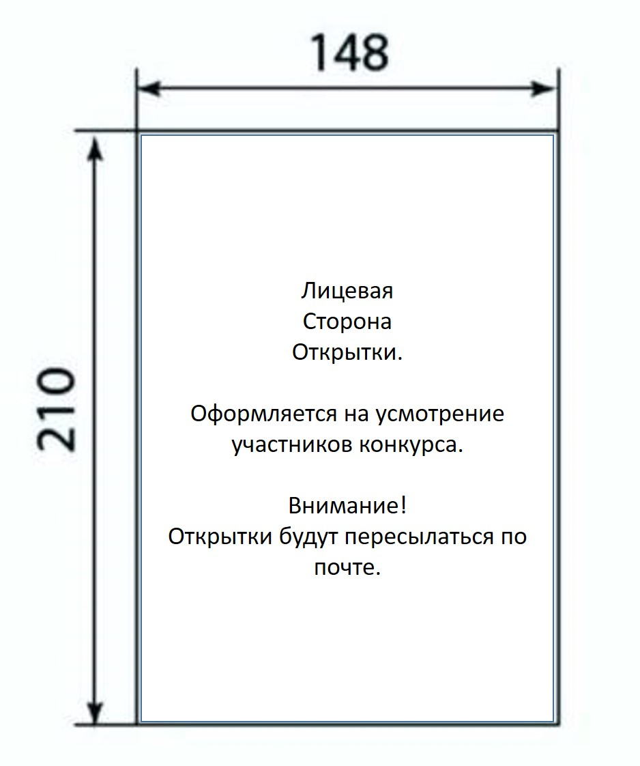

Приложение 2 продолжение
ОБРАЗЕЦ ЛИЦЕВОЙ СТОРОНЫ ГОРИЗОНТАЛЬНОЙ ОТКРЫТКИ
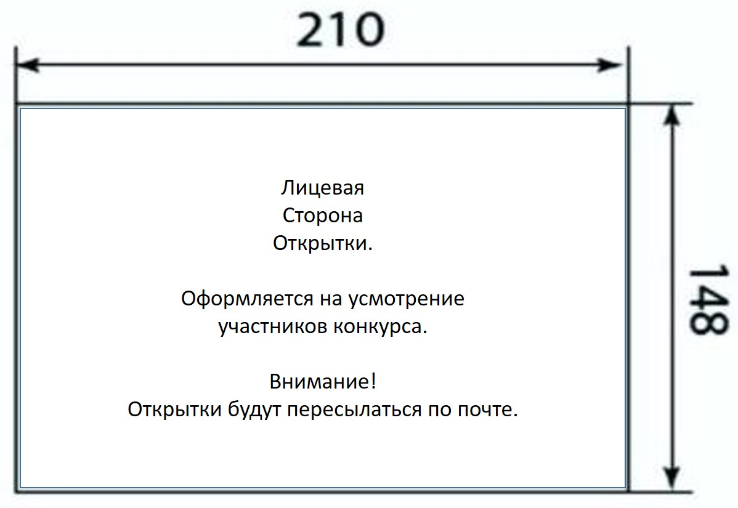
ОБОРОТАЯ СТОРОНА (ЕДИНАЯ ДЛЯ ВЕРТИКАЛЬНОЙ И ГОРИЗОНТАЛЬНОЙ ОТКРЫТОК)